МИНИСТЕРСТВО НАУКИ И ВЫСШЕГО ОБРАЗОВАНИЯ РОССИЙСКО ФЕДЕРАЦИИ

ФЕДЕРАЛЬНОЕ ГОСУДАРСТВЕННОЕ БЮДЖЕТНОЕ ОБРАЗОВАТЕЛЬНОЕ

УЧРЕЖДЕНИЕ ВЫСШЕГО ОБРАЗОВАНИЯ

**«НАЦИОНАЛЬНЫЙ ИССЛЕДОВАТЕЛЬСКИЙ НИЖЕГОРОДСКИЙ ГОСУДАРСТВЕННЫЙ УНИВЕРСИТЕТ ИМ. Н.И. ЛОБАЧЕВСКОГО»**

Дзержинский филиал

**Кафедра** Прикладная информатика

**ОТЧЕТ**

**по дисциплине «Проектный практикум»**

**к практической работе № 1**

**Тема «Проектирование экспертных систем»**

Выполнил:

Студент гр. № 2721Б1ПИ

Погодин Дмитрий Евгеньевич

Проверил:

к.т.н. доцент

________/Нажимова Н.С./ _____________________

Дзержинск 2024

Оглавление

**Практическая работа №1** 3

**Вывод** 6

# **Практическая работа №1**

**Проектирование экспертных систем**

**Задание 1. Составить таблицу правил по образцу**

1. Для идентификации самолета по имеющимся данным об авиационной технике, которые представлены в табл. 1, составить таблицу правил по образцу: «Если количество пассажирских мест не более 150, и крейсерская скорость более 800км/ч, и расход топлива не более 2,5т/час, и ресурс более 50000часов, и цена нового самолета не более 25млн$, и стоимость летного часа не более 2,5тыс.$, то это самолет МС-21-100».

**Таблица 1. Данные об авиационной технике**

|  |  |  |  |  |  |  |
| --- | --- | --- | --- | --- | --- | --- |
| № | Марка самолета  Параметры  самолета | МС-21-100 | Б-737-600 | ЯК-42Д | А-320 | Ту-154М |
| 1 | Количество пассажирских мест более 150 | - | - | - | + | + |
| 2 | Крейсерская скорость более 800км/ч | + | + | - | + | + |
| 3 | Расход топлива более 2,5т/час | - | - | + | + | + |
| 4 | Ресурс более 50000часов | + | + | - | + | - |
| 5 | Цена нового самолета более  25 млн $ | - | + | - | + | - |
| 6 | Стоимость летного часа более 2,5тыс.$ | - | + | + | + | + |

Если количество пассажирских мест не более 150, и крейсерская скорость более 800км/ч, и расход топлива не более 2,5т/час, и ресурс более 50000часов, и цена нового самолета не более 25млн$, и стоимость летного часа не более 2,5тыс.$, то это самолет МС-21-100

Если количество пассажирских мест не более 150, и крейсерская скорость более 800км/ч, и расход топлива не более 2,5т/час, и ресурс более 50000часов, и цена нового самолета более 25млн$, и стоимость летного часа более 2,5тыс.$, то это самолет Б-737-600

Если количество пассажирских мест не более 150, и крейсерская скорость не более 800км/ч, и расход топлива более 2,5т/час, и ресурс более не 50000 часов, и цена нового самолета не более 25млн$, и стоимость летного часа более 2,5тыс.$, то это самолет ЯК-42Д

Если количество пассажирских мест более 150, и крейсерская скорость более 800км/ч, и расход топлива более 2,5т/час, и ресурс более 50000часов, и цена нового самолета более 25млн$, и стоимость летного часа более 2,5тыс.$, то это самолет А-320

Если количество пассажирских мест более 150, и крейсерская скорость более 800км/ч, и расход топлива более 2,5т/час, и ресурс не более 50000 часов, и цена нового самолета не более 25млн$, и стоимость летного часа более 2,5тыс.$, то это самолет Ту-154М

**Задание 2. Составить оптимальное дерево решений**

При составлении оптимального дерева решений необходимо учесть, что на каждом шаге решения система на основании представленного атрибута должна находить единственно возможный подходящий объект, т.е. порядок рассмотрения атрибутов должен соответствовать возрастанию подходящих для выбора объектов.

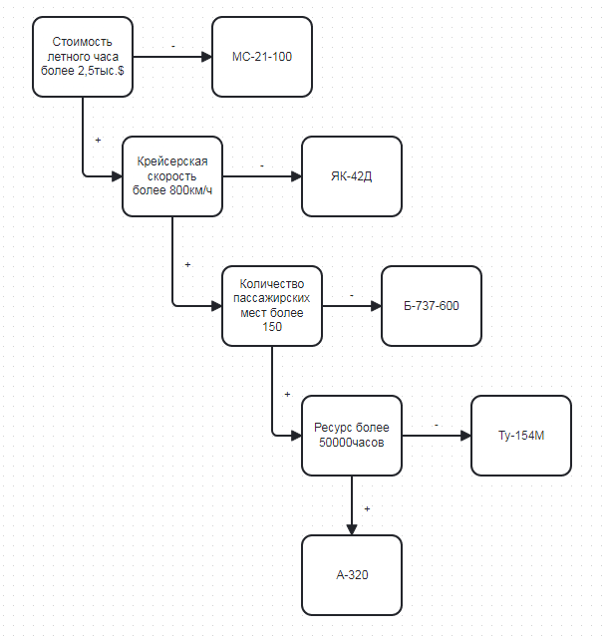

**Задание 3. Написать фрагмент экспертной системы.**

*(defrule <> ["<комментарий>"] [<определение-свойства правила>]*

*< условие>*

*=>*

*<действие>)*

(defrule A1 (Количество пассажирских мест<=150) (Крейсерская скорость>=800) (Расход топлива<=2,5т/час) (Ресурс >= 50000 ч) (Цена нового самолета<=25 млн) (Стоимость летного часа <=2,5 тыс. $)

=>

(assert(“МС-21-100”))).

(defrule A2 (Количество пассажирских мест<=150) (Крейсерская скорость>=800) (Расход топлива<=2,5т/час) (Ресурс >= 50000 ч) (Цена нового самолета>=25 млн) (Стоимость летного часа >=2,5 тыс. $)

=>

(assert(“Б-737-600”))).

(defrule A3 (Количество пассажирских мест<=150) (Крейсерская скорость<=800) (Расход топлива>=2,5т/час) (Ресурс <= 50000 ч) (Цена нового самолета<=25 млн) (Стоимость летного часа >=2,5 тыс. $)

=>

(assert(“ЯК-42Д”))).

(defrule A4 (Количество пассажирских мест>=150) (Крейсерская скорость>=800) (Расход топлива>=2,5т/час) (Ресурс >= 50000 ч) (Цена нового самолета>=25 млн) (Стоимость летного часа >=2,5 тыс. $)

=>

(assert(“А-320”))).

(defrule A5 (Количество пассажирских мест>=150) (Крейсерская скорость>=800) (Расход топлива>=2,5т/час) (Ресурс <= 50000 ч) (Цена нового самолета<=25 млн) (Стоимость летного часа >=2,5 тыс. $)

=>

(assert(“Ту-154М”))).

# **Вывод**

В ходе выполнения практической работы №1 я научился проектировать фрагменты экспертных систем, строить оптимальное дерево решений.